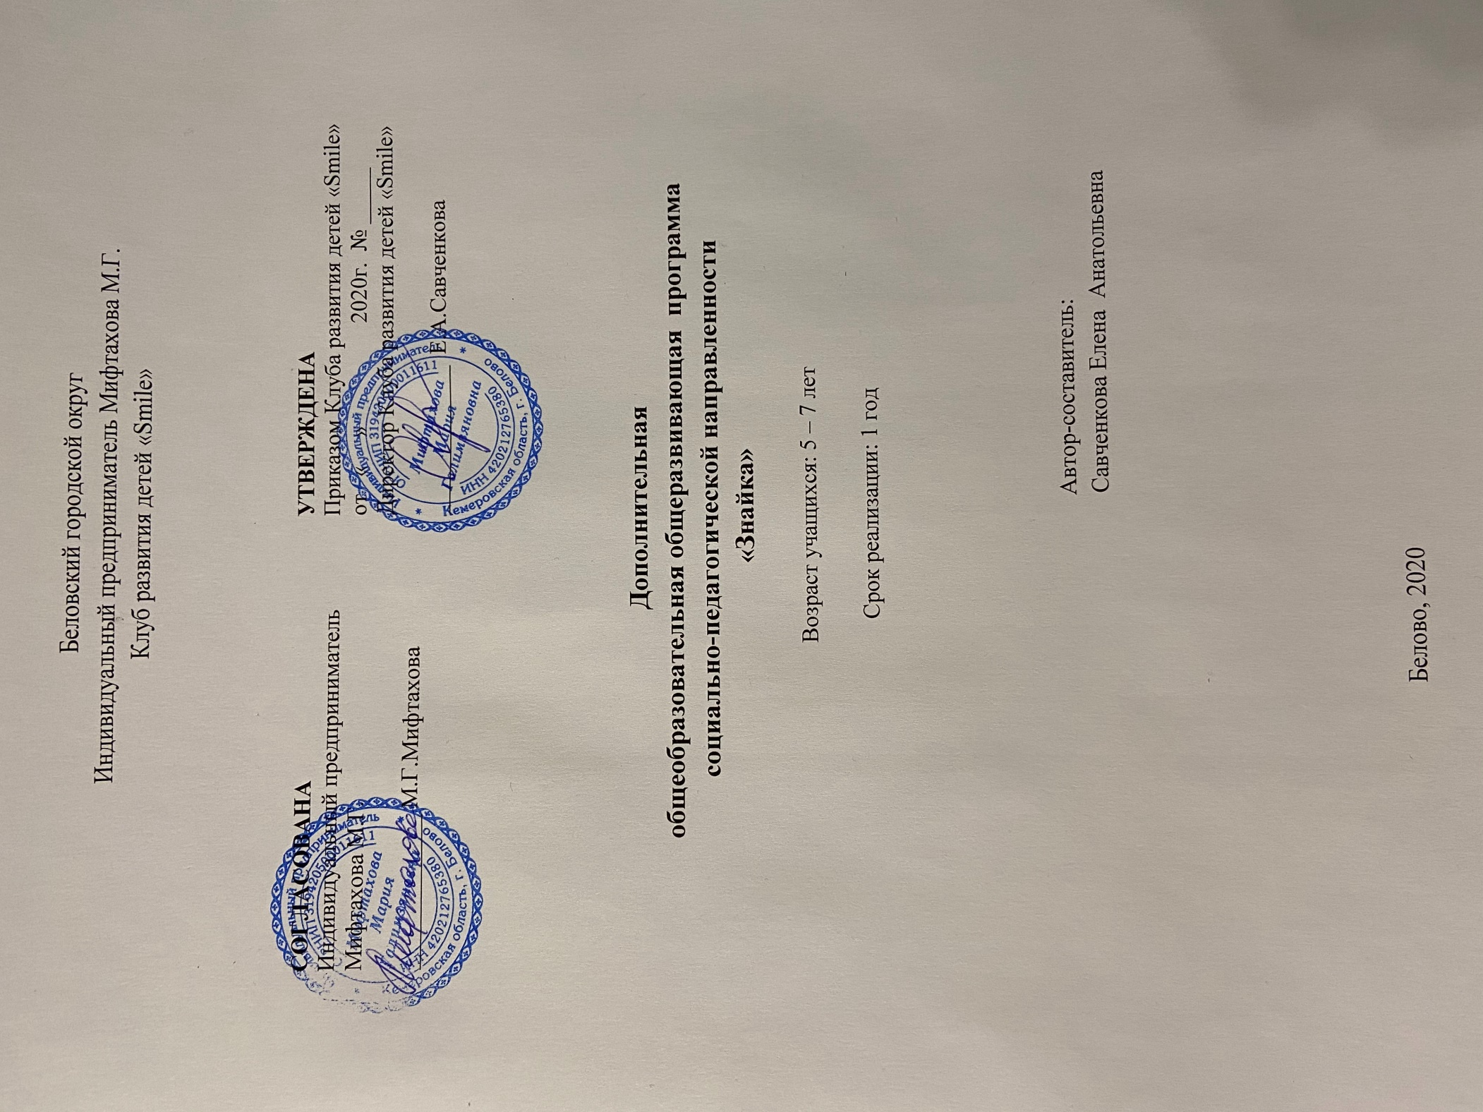

Содержание

1 | Информационная карта образовательной программы | 3-4
2 | Пояснительная записка | 5-7
3 | Цель и задачи программы | 8
4 | Содержание программы | 9-10
5 | Модуль «От звука к букве»
 | Цель и задачи | 11
 | Содержание | 11-13
 | Планируемые результаты | 13
6 | Модуль «Один плюс два»
 | Цель и задачи | 14
 | Содержание | 14-15
 | Планируемые результаты | 15
7 | Планируемые результаты освоения программы | 16-17
8 | Оценочные материалы | 18-30
9 | Образовательные и учебные форматы | 31-32
10 | Материально-техническое обеспечение | 33
11 | Информационно-методический материал | 34

Информационная карта программы

I.Наименование программы | Дополнительная общеобразовательная общеразвивающая программа социально-педагогической напрвленности «Знайка»
II. Направленность | Социально-педагогическая
III. Сведения о разработчиках (составителях)
1. ФИО | Савченкова Елена Анатольевна
2. Год рождения | 23.11.1972
3. Образование | Высшее
4. Место работы | ИП Мифтахова М.Г. Клуб развития детей «Smile»
5. Должность | Директор
6. Квалификационная категория | Высшая
7. Электронный адрес, телефон | elen2a@yandex.ru  8-960-900-51-89
V. Сведения о программе
1.Нормативнаябаза | Закон РФ «Об образовании в Российской Федерации» (№ 273-фз от 29.12.2012);  Концепция развития дополнительного образования детей (утверждено распоряжением Правительства РФ от 04.09.2014 г. № 1726-р);  Постановление Главного государственного санитарного врача РФ от 4 июля 2014 г. № 41 «Об утверждении СанПиН 2.4.4.3172-14 «Санитарноэпидемиологические требования к устройству, содержанию и организации режима работы образовательных организаций ДО детей»;  Приказ Министерства образования и науки Российской Федерации от 09.11.2018 № 196 «Об утверждении Порядка организации и осуществления образовательной деятельности по дополнительным общеобразовательным программам;  Письмо Минобрнауки РФ от 18.11.2015 № 09-3242 «О направлении рекомендаций» (вместе Методические рекомендации по проектированию дополнительных общеразвивающих программ).
2.Объем и срок освоения программы | 1 год (144 ч).
3. Форма обучения | очная
4. Возраст учащихся | 5 – 7лет
5. Тип программы | модифицированная
6. Характеристика программы:  по месту в образовательной модели  по форме организации образовательного процесса | для групп детей 5 - 7лет  комплексная
7. Цель программы | развитие индивидуальных способностей и творческого потенциала ребенка, обеспечивающих успешную подготовку к школе через организацию учебной и игровой деятельности.
8. Учебные разделы (в соответствии с учебным планом) | - Модуль «От звука к букве»  Обучение грамоте  - Модуль «Один плюс два»  Занимательная математика
9. Ведущие формы и методы образовательной деятельности | Формы работы с детьми  Игры – путешествия, кругосветки, занятия – сказки, инсценировки.  Методы обучения  Словесный метод (беседа, диалог, объяснение)  Наглядно–иллюстративный метод  Практический метод (дидактическая игра, игровые упражнения)  Проблемный метод, экспериментирование
10.Формы мониторинга результативности | Входная: анкетирование, творческие задания, круг общения.  Итоговая: открытое итоговое (для родителей) учебное занятие.

Пояснительная записка

Дополнительная общеобразовательная общеразвивающая программа «Знайка» составлена на основе следующих нормативных правовых документов: Федеральный закон от 29.12.2012 №273-ФЗ «Об образовании в Российской− Федерации»; Приказ Министерства образования и науки Российской Федерации от 09.11.2018г.− №196 «Об утверждении Порядка организации и осуществления образовательной деятельности по дополнительным общеобразовательным программам».
Программа спроектирована с учетом ФГОС дошкольного образования, особенностей образовательного учреждения, муниципалитета, образовательных потребностей и запросов дошкольников. Определяет цель, задачи, планируемые результаты, содержание и организацию образовательного процесса на ступени дошкольного образования.
Кроме того, учтены концептуальные положения используемой в дошкольном образовательном учреждении примерной основной образовательной программы дошкольного образования «От рождения до школы» ФГОС под редакцией Н. Е. Вераксы, Т. С. Комаровой, М. А. Васильевой, Москва, «МОЗАИКА-СИНТЕЗ», 2016 год издание 3-е, исправленное и дополненное, и учебного пособия «Букварь» Жуковой Н. С., «Готовимся к школе» Шевелев К.В.
Модифицированная программа «Знайка» представлена двумя направлениями: первое направление - «Подготовка к обучению грамоте», составленное и разработанное на основе программ и пособий: Колесниковой Е.В. «От звука к букве», Журовой Е.Н., Варенцовой Н.С., Дуровой Н.В., Невской Л.Н. «Обучение дошкольников грамоте», Филичевой Л.Н. «Развитие графических навыков» и второе направление - «Один плюс два», составленное на основе программы «Формирование элементарных математических представлений у дошкольников» и пособия: К.В.Шевелева «Готовимся к школе».
Созданием данной общеобразовательной общеразвивающей программы послужил социальный запрос родителей и школы. Готовность к обучению в школе принято рассматривать как физиологическую, психологическую и социально-личностную готовность к школьному обучению, т.е. такой уровень физического, психического и социального развития ребенка, который необходим для его здоровья. Все составляющие школьной готовности тесно взаимосвязаны, недостатки в формировании любой из них, так или иначе, сказываются на успешности обучения в школе. Подготовка детей к школе занимает особое место в системе образования. Проблема преемственности между дошкольным и начальным школьным образованием постоянно привлекает внимание, как педагогов системы дошкольных учреждений, так и учителей начальной ступени образования. И это не случайно. Ни для кого не секрет, что адаптационный период у детей, поступающих в первый класс, может растянуться не на один месяц, а многие из них с трудом адаптируются к новым условиям до конца первого года обучения. Особенно остро эта проблема стоит в настоящее время. Многие дети дошкольного возраста не имеют возможности посещать дошкольное учреждение. Во многих семьях не уделяется достаточного внимания развитию детей, упускается сензитивный период для формирования познавательных процессов, мотивационной, личностной и социально-психологической, эмоционально-волевой готовности к школе. В результате этих особенностей нашего времени дети, поступающие в 1 класс общеобразовательной школы, имеют разные стартовые возможности.
Школа предъявляет к первокласснику довольно высокие требования. Ребенок дошкольного возраста должен быть готов не только к новым формам общения. У него должна быть развита мотивационная сфера, где любознательность выступает как основа познавательной активности, сформированы эмоционально-волевые и познавательные сферы психических функций. Будущий первоклассник должен владеть элементарными навыками универсальных учебных действий (УУД), коммуникативными и речевыми компетенциями. Развитие потенциальных возможностей ребенка посредством овладения УУД, предложенными федеральными стандартами начального общего образования, составляет основу начального образования. В связи с этим, создание предпосылок к школьному обучению является еще одной не менее важной целью программы, которые предъявляет к нему Федеральный Государственный образовательный стандарт (ФГОС).
Программа «Знайка» является модифицированной программой социально-педагогической направленности. Она позволит учащимся освоить базовый уровень знаний, понятий и умений, необходимых для успешной адаптации к школьной жизни.
Категория учащихся: дошкольники 5 – 7 лет
Сроки освоения программы: сентябрь – май 144 часов.
Занятия по модулю «От звука к букве»
Режим занятий: 2 раза в неделю, по 2 занятия - по 30 минут.
Занятия по модулю «Один плюс два»
Режим занятий: 2 раза в неделю, по 2 занятия - по 30 минут.
Таким образом, общее количество часов, отведенных на каждого ребенка, не превышает установленным законом нормам СанПина – 2-3 раза в неделю по 1-4 ч.
Программа носит развивающий характер; не допускает дублирования программ первого класса; помогает освоить специфику социальных отношений (в семье, со сверстниками, со взрослыми); обеспечивает формирование ценностных установок; ориентирует не на уровень знаний, а на развитие потенциальных возможностей ребенка, на зону его ближайшего развития; обеспечивает постепенный переход от непосредственности к произвольности; организует и сочетает в единой смысловой последовательности продуктивные виды деятельности; готовит переход от игровой к творческой, учебной деятельности, в том числе в сотрудничестве со сверстниками и взрослыми.
Программа «Знайка» основана на следующих педагогических принципах:
- учета индивидуальных особенностей и возможностей детей;
- уважения к ребенку, к процессу и результатам его деятельности в сочетании с разумной требовательностью;
- совместной творческой деятельности детей, родителей, педагогов;
- системности и последовательности занятий;
- использования игры как ведущего вида деятельности.
По направленности программа - социально-педагогическая, по форме организации – комплексная, объединяет два модуля: «От звука к букве» и «Один плюс два».
В объединение принимаются все желающие дети от 5 лет без предварительного отбора (как посещающие, так и не посещающие детский сад). Группы являются смешанными (дети, не посещающие детский сад и дети, посещающие детский сад) и формируются по 7 человек.
Разноуровневый подход понимается, как способности человека решать поставленные задачи в различных ситуациях, используя собственный опыт, знания и умения. Данная программа дает возможность в игровой форме освоить основы предметных и социально-педагогических компетенций, добиваться на основании полученных знаний успехов в разных видах деятельности.

Цели и задачи программы

Цель программы: обеспечение дошкольникам наиболее комфортных условий для вхождения в школьную жизнь, равным стартовым возможностям в обучении через формирование основных навыков учебной деятельности, развитие познавательных интересов и желания учиться в школе.

Задачи:
− организация процесса обучения, воспитания и развития детей на этапе дошкольного образования с учетом потребностей и возможностей детей этого возраста;
− укрепление и развитие эмоционально-положительного отношения ребенка к школе, желания учиться;
− формирование социальных черт личности будущего первоклассника, необходимых для благополучной адаптации к школе.

Планируемые результаты :
− обеспечение единых стартовых возможностей будущих первоклассников;
− развитие личности ребенка старшего дошкольного возраста;
− формирование его готовности к систематическому обучению.

Программа реализуется на основе разноуровневого подхода к обучению. Дети могут осваивать учебный материал, исходя из трех уровней освоения программы: ознакомительного, базового, продвинутый.
  - Ознакомительный уровень. Предполагает использование и реализацию «общедоступных и универсальных форм организации материала, минимальную сложность предлагаемого для освоения содержания программы»
  - Базовый уровень. Предполагает использование и реализацию таких форм организации материала, при которых ребенок способен увидеть предмет и явление в целом описать его и презентовать.
  - Продвинутый уровень. Предполагает углубленное изучение содержания материала в рамках содержательно-тематического направления программы.

Содержание программы

Модули программы
«От звука к букве» | «Один плюс два»
Обучение грамоте  осваивают основные понятия «звук», «слог», «слово», «предложение», развивают фонематический слух, обучаются слоговому чтению, пополняют словарный запас, развивают мелкую моторику руки. | Занимательная математика  дети осваивают элементарные математические представления через систему познавательных заданий упражнений

Учебный план программы «Знайка»

№ | Модули | Количество  часов | Формы аттестации,  контроля
1. | Модуль «От звука к букве» | 72 | мониторинг
2. | Модуль «Один плюс два» | 72 | мониторинг
 | Итого | 144

Структура учебного занятия

Структура учебного занятия едина для всех модулей:

Содержание деятельности | Задачи этапа |  |  | Формы организации | Продол-житель-ность
Вводный этап занятия  Встреча с детьми. | Установление эмоционального настроя на совместную деятельность |  |  | Беседа, приветственная игра, пальчиковая гимнастика | 5 мин
Основной этап
Виды деятельности
1)Познавательная предметная деятельность детей:  - Знакомство с основными речевыми понятиями, алфавитом. •Знакомство с элементарными математическими представлениями, объектами и явлениями окружающего мира.  2)Совместная творческая деятельность и общение в работе над проектами:  - Знакомство с проектной технологией  - Общение в процессе совместной деятельности над проектами в тандеме: дети -родители-педагог. |  | Организация совместной деятельности для решения задач занятия  Формирование предметных и проектных  компетенций | Игра-путешествие, дидактическая игра с наглядным материалом, экспериментирование, круг общения детей, педагога и родителей |  |  | 8 мин.
3) Физкультминутка. |  | Организация активного отдыха детей.  Использование здоровьесбере  гающих технологий | Психогимнастика, упражнения для рук, глаз или подвижная игра (по выбору педагога). |  |  | 2 мин
•Продуктивная деятельность по выполнению творческих заданий по предметам программы (составление и пересказ произведений, чтение по слогам, выполнение упражнений, решение занимательных задач, работа в тетрадях, над проектными замыслами и т.д.) |  | Формирование и развитие основ предметных компетенций | Игры: сюжетно-ролевые, настольно-печатные; конструирование игры, драматизации,  работа в индивиду-альных  тетрадях |  |  | 10 мин
Заключительная часть занятия. Эмоциональная оценка прошедшего занятия. |  | Подведение  итогов занятия | Рефлексия в форме игр и бесед в кругу.  Игра-прощание. |  |  | 3 мин
 |  | Итого 30 мин.

Модуль «От звука к букве»

За основу модуля взята методика и букварь Надежды Сергеевны Жуковой, рекомендованный Министерством образования РФ, как пособие по обучению чтению дошкольников. «Букварь» Жуковой опирается на традиционную методику обучения чтению – от звука к букве.
Цель: формирование системы знаний о языке, развитие умений и навыков, необходимых для обучения чтению.
Задачи:
1.Способствовать формированию грамматического строя речи, звуковой культуры речи, развитию словаря детей.
2.Формировать интерес к звучащему слову, желание научиться читать.
3.Обогащать речь дошкольников специальной терминологией русского языка, побуждать употреблять термины в обычной речи.
4.Закреплять и развивать навыки звукового анализа слов.
5.Формировать первичные навыки чтения,

Учебно-тематический план

№  раздела | Наименование раздела | Количество часов
1 | Добукварный период | 20
2 | Букварный период. | 41
3 | Послебукварный период | 9
4 | Итоговое занятие | 2
5 | Всего | 72

Содержание
1. Добукварный период - 20 ч
1.1.Вводное занятие. Что дает речь человеку (1 ч)
Выявление подготовленности детей к обучению грамоте, соответствия знаний возрастным
нормативам. Что дает речь человеку. Игровая диагностика, беседа.
1.2.Понятие звука, слова Короткие и длинные слова(2 ч).
Понятие о звуке и звуковой культуре слова, развивать фонематический слух,
учить выделять начальный гласный звук в словах. Умение определять короткие и длинные слова.
Практика. Определять короткие и длинные слова, выделять начальный звук в словах.
1.3.Зависимость длины слова от количества звуков. Понятие гласного звука.(2 ч)
Зависимость длины слова от количества звуков. Понятие гласного звука.
1.4.Гласные и согласные звуки. Деление слов на слоги. Игры. (2 ч)
Знакомство с гласными и согласными звуками. Дать понятие о слоге, учить делить
слова на слоги.
Практика. Делить слова на слоги.
1.5. Правило: «Сколько гласных в слове, столько и слогов». Деление слов на слоги. (3 ч)
Правило: «Сколько гласных в слове, столько и слогов». Деление слов на слоги.
Знакомство со способами слогоделения, выделения ударного слога. Формирование
практических умений деления слов на слоги, интонировании ударного слога,
построении и чтении слогоударных схем.
Практика. Определять количество слогов в слове, количество гласных и согласных звуков, ударного звука.
1.6.Слова - действия, слова - предметы, слова - описания.(2 ч)
Знакомство с понятием «слово», со словами, обозначающими предмет (кто? что?),
действие предмета (что делает?) и признак предмета (какой? какая? какое?).
Практика. Находить слова, обозначающие предмет, действие, признак.
1.7.Строение предложения, его схема. Большая буква в начале предложения,
точка в конце.(2ч)
Знакомство детей с устной и письменной речью, основными характерными
признаками предложения. Формирование практических умений в составлении
предложений и их графической записи.
Практика. Определять количество предложений. Составлять схему предложения.
1.8.Понятие предлога. Уяснение правила раздельного написания слов в предложении(2 ч)
Понятие предлога. Уяснение правила раздельного написания слов в предложении.
1.9.Знаки препинания (точка, вопросительный, восклицательный знаки) (2 ч)
Знаки препинания (точка, вопросительный, восклицательный знаки)
2. Букварный период – 41 часа
2.1. Понятие «буква». Различие звука и буквы. Понятие и характеристика гласных звуков – 1 ч
Понятие «буква». Различие звука и буквы. Понятие и характеристика гласных звуков.
2.2. Знакомство с буквами и звуками русского алфавита – 40 часов
Знакомство с буквами и звуками русского алфавита. Характеристика звуков в словах.
Слог и слово. Ударение в словах. Большая буква в имени людей. Большая буква в названиях городов, рек, улиц, кличках животных. Предлоги - маленькие слова. Обозначение мягкости согласных. Правописание Ъ и Ь.
Практика. Чтение слогов, слов, предложений и текстов. Выполнение звуко-буквенного анализа слов с помощью цветных карандашей.
Делить на слоги, определять ударный слог, количество гласных и согласных звуков в слове. Печатать слова, предложения .
3. Послебукварный период – 9 часов
Алфавит. Знаки препинания. Гласные и согласные буквы. Слоги. Чтение текстов. Пересказ.
Практика. Читать тексту, отвечать на вопросы по тексту, пересказ.
4. Итоговое занятие – 2 часа
Диагностика уровня обученности детей. Совместные занятия (дети, родители, педагоги).
Практика. Выполнение заданий .

Мониторинг проводится 2 раза в год (сентябрь, май). Отчетное занятие в индивидуальной или подгрупповой форме с присутствием родителей проводится в середине мая. В начале и в конце обучения чтению проводится диагностика уровня практического осознания элементов языка и речи, на основании которой строится работа педагога. Она составлена в соответствии с системой работы по обучению чтению и основывается на диагностике Д.Б. Эльконина.

Планируемые результаты
Педагог, по ходу занятий, в течение года, последовательно ведет индивидуальную консультативно-диагностическую работу. Ведется активная работа с родителями: беседы по результатам диагностики, развитие психологических и физических данных ребенка.
К концу курса дети должны :
1. Владеть понятиями: «слово», «звук», «буква», «предложение», знать названия букв.
2. Различать гласные, твердые и мягкие согласные.
3. Правильно ставить ударение в знакомых словах.
4. Плавно читать целыми словами, отвечать на вопросы по тексту
5. Составлять из букв разрезной азбуки слова.
6. Записывать слова и простые предложения на слух печатными буквами.

Модуль рассчитан на один год обучения, возраст 5 -7 лет.
Численность в группе: 7 человек.
Форма организации занятий: групповая.
Продолжительность занятий: 2 раза в неделю по 30 минут.
Общее количество: 72 занятия.

Модуль «Один плюс два»

За основу модуля взята общеобразовательная программа Шевелева К.В. «Формирование элементарных математических представлений (ФЭМП) у дошкольников» написана на основе двадцатилетней практической работы с детьми 3—7 лет и в соответствии с ФГТ к ДОУ, утвержденным приказом Министерства образования и науки РФи пособия: К.В.Шевелева «Готовимся к школе».
Цель: формирование умственных способностей и творческой активности, развитие необходимых элементарных математических представлений, решение проблемы адаптации к школе.
Задачи:
- Способствовать формированию активного отношения ребенка к собственной познавательной деятельности в области математики, стремления познавать мир и строить свои суждения на объективной основе.
- Способствовать развитию свойств и качеств ума ребенка, становлению умственных операций (анализ, синтез, классификация, обобщение, сериация) и их обратимости
- Способствовать осознанию детьми математических понятий и зависимостей, стимулировать использование в речи математических терминов
- Формировать, уточнять и углублять представления детей о свойствах предметов (величина, форма, количество, положение в пространстве, соотношение и проч.)

Учебно-тематический план

№  раздела | Наименование раздела | Количество часов
1 | Количество и счет | 47
2 | Геометрические фигуры | 8
3 | Величины | 5
4 | Ориентировка во времени и пространстве | 10
5 | Итоговое занятие | 2
6 | Всего | 72

Содержание

- Количество и счет – 47 часов
Числовая ось, счет от 1 до 10 в прямом и обратном порядке. Устанавливание порядкового номера того или иного объекта при заданном порядке счёта. Письмо цифр. Соотнесение цифры и числа. Понятия: больше, меньше, одинаковое количество; с математическими знаками: +, -, =, <,>. Оперирование математическими терминами: «прибавить», «вычесть», «получится». Решение примеров и задач. Чтение примеров, равенств, неравенств. Образование чисел и обозначение числа цифрой. Арифметические действия (сложение и вычитание). Графические модели к задачам. Составление задач по предложенной модели.
Практика. Счет 1-10, 10-1. Устанавливать равенство (неравенство) групп предметов и чисел. Решать примеры и задачи.
2.Геометрические фигуры – 8 часов
Плоские геометрические фигуры – круг, квадрат, прямоугольник, овал, треугольник, четырехугольник. Объемные фигуры– шар, куб, параллелепипед, цилиндр.
Сходство и отличие геометрических фигур. Формы реальных предметов, сравнивание их с геометрическими фигурами. Составление геометрических фигур из палочек.
Практика. Различать и определять плоские геометрические фигуры. Чертить квадрат, прямоугольник, треугольник. Составлять геометрические фигуры из палочек.
3.Величины - 5 часов
Измерение длины протяженных величин. Сантиметр Час.
Практика. Чертить отрезки различной величины. Определять длину отрезков. Определять время на модели часов.
4.Ориентировка во времени и пространстве – 10 часов
Части суток. Неделя, название дней недели. Месяц. Название месяцев. Год.
Взаиморасположение предметов, расположение предметов по образцу. Употребление слов: слева, справа, вверху, внизу, впереди, позади, близко, далеко, между, внутри, снаружи. Ориентирование на листе бумаги, на странице книги, в строчке и в столбике клеток.
Практика. Ориентироваться на листе бумаги, на странице книги, в строчке и в столбике клеток. Выполнять графический диктант.
5.Итоговое занятие – 2 часа
Диагностика уровня обученности детей. Совместные занятия (дети, родители, педагоги).
Практика. Выполнение заданий.
Планируемые результаты
К концу курса дети должны:
- Знать числа от 0 до 10 и их графическое изображение.
- Решать примеры и простые задачи.
- Ориентироваться во времени и пространстве.
- Знать плоские и объемные фигуры, различать их.
- Знать временные части суток, названия дней недели, месяцев и времен года.
- Сравнивать предметы по различным признакам.
- Пользоваться линейкой. Измерять и чертить отрезки.
- Решать математические загадки, ребусы, головоломки.

Модуль рассчитан на один год обучения, возраст 5 -7 лет.
Численность в группе: 7 человек.
Форма организации занятий: групповая.
Продолжительность занятий: 2 раза в неделю по 30 минут.
Общее количество: 72 занятия.

Планируемые результаты освоения программы

В ходе освоения содержания программы обеспечиваются условия для достижения обучающимися следующих личностных, метапредметных и предметных результатов.
Личностные УУД: мотивационные и коммуникативные, формирование Я - концепции и самооценки при подготовке к обучению в школе, положительное отношение к школьному обучению.
Метапредметные результаты.
Познавательные УУД: знаково-символическое моделирование и преобразование объектов; анализ объектов с целью выделения признаков (существенных, несущественных); синтез как составление целого из частей, в том числе с самостоятельным достраиванием, выполнением недостающих элементов; сравнение и сопоставление; выделение общего и различного; осуществление классификации; установление аналогии; самостоятельный выбор способов задач в зависимости от конкретных условий; осознанное и произвольное построение речевого высказывания в устной форме.
Регулятивные УУД: осуществление действия по образцу и заданному правилу; сохранение заданной цели; умение видеть указанную ошибку и исправлять ее по указанию взрослого; осуществление контроля своей деятельности по результату; умение адекватно понимать оценку взрослого и сверстника.
Коммуникативные УУД: овладение определенными вербальными и невербальными средствами общения; эмоционально-позитивное отношение к процессу сотрудничества с взрослыми и сверстниками; ориентация на партнера по общению; умение слушать собеседника; задавать вопросы.
Предметные результаты.
Ребенок получит возможность научится:
- распознавать первый звук в словах;
- внимательно слушать литературные произведения;
- называть персонажей, основные события;
- отвечать на вопросы учителя по содержанию, делать элементарные выводы;
- пересказывать произведение близко к тексту, по ролям, по частям;
- составлять элементарный рассказ по серии картинок;
- обсуждать нравственные стороны поступков людей;
- участвовать в коллективных разговорах;
- использовать принятые нормы вежливого речевого общения;
- устанавливать речевые контакты с взрослыми и детьми (обращаться по имени, по имени и отчеству, вежливо выражать просьбу, извиняться, благодарить за услугу, говорить спокойным дружелюбным тоном);
- различать гласные и согласные звуки и соотносить их с буквами;
- различать малые фольклорные жанры (загадки, скороговорки, чистоговорки, колыбельные, потешки);
- различать геометрические фигуры по форме (треугольник, круг, квадрат), по цвету, по размеру;
- считать от 0 до 9 и в обратном направлении;
- определять количество предметов в пределах 10, соотносить количество с цифрами;
- устанавливать количественные отношения в натуральном ряду чисел в прямом и обратном направлении;
- присчитывать и отсчитывать по одному, по два;
- ориентироваться в пространстве;
- ориентироваться в тетради в клетку;
- выполнять элементарные рисунки на клетчатой бумаге;
- правильно использовать кисть при рисовании;
- выполнять элементарный орнамент в полосе;
- использовать элементарные приемы лепки (оттягивание, прищипывание, загибание, скатывание, сплющивание и т.д.).

Оценочные материалы, формирующие систему оценивания

1.Стартовый контроль
Диагностика предполагает одиннадцать небольших тестов.
Тест 1. Лесенка (самооценка)
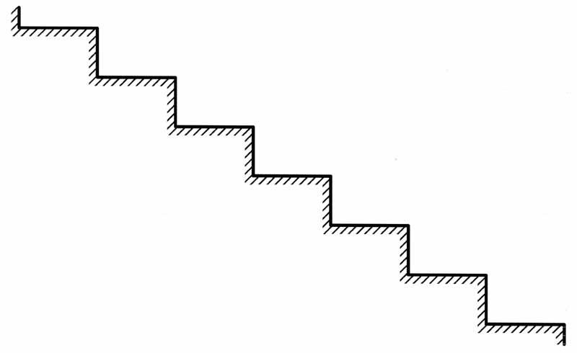Цель: выявление самооценки ребенка.
Инструкция: «Посмотри на эту лесенку. На самую верхнюю ступеньку ставят самых хороших ребят, на самую нижнюю ступеньку — самых плохих. На средней ступеньке — ни плохих, ни хороших. Чем выше ступенька — тем лучше дети. На какую ступеньку ты сам себя поставишь? А на какую ступеньку тебя поставит воспитатель? Мама? Папа? (можно спросить про других близких родственников)».
Критерии оценки
- Считается нормой, если дети этого возраста ставят себя на ступеньку «очень хорошие», «самые хорошие» дети. Положение на любой из нижних ступенек (тем более на самой нижней) говорит не об адекватной оценке, а об отрицательном отношении к себе, неуверенности в собственных силах.
- Признаком неблагополучия как в структуре личности ребенка, так и в его отношениях с близкими взрослыми являются ответы, в которых все родные ставят его на нижние ступеньки. Однако при ответе на вопрос «Куда тебя поставит воспитательница?» помещение на одну из нижних ступенек нормально и может служить доказательством адекватной, правильной самооценки, особенно в том случае, если ребенок действительно плохо себя ведет и часто получает замечания от воспитательницы.

Тест 2. Нелепицы (общая осведомленность)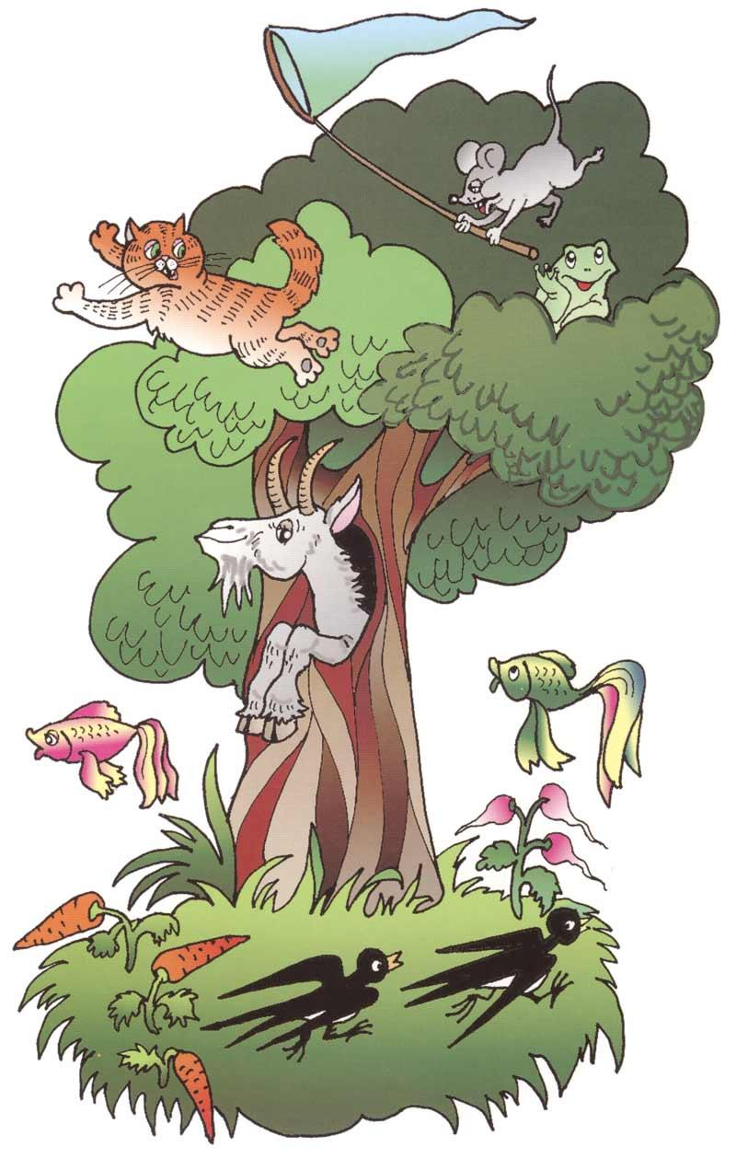

Цель: выявление знаний ребенка об окружающем мире, способности эмоционально откликаться на нелепость рисунка.
Процедура проведения. Ребенку предлагают картинку со словами: «Посмотри на эту картинку». Если ребенок рассматривает ее молча (или вообще никак не реагирует), взрослый может спросить: «Ты рассмотрел картинку? Смешная? Почему она смешная? Что здесь нарисовано неправильно?» При этом каждый вопрос является помощью в выполнении задания и влияет на полученную им оценку. Ребенок должен увидеть нелепости и затем объяснить, как должно быть на самом деле. Если ребенок затрудняется, взрослый может оказать ему помощь, задав следующие вопросы: «Может ли коза жить в дупле? Где она должна жить?», «Где и как растет морковка, редиска?». И т.п.
Критерии оценки
- Ребенок реагирует на нелепости, изображенные на картинке, живо и непосредственно, без вмешательства взрослого, улыбается, с легкостью указывает на все нелепости — 2 балла.
- Ребенок реагирует не сразу, находит нелепые места с небольшой помощью взрослого (один-два вопроса) — 1 балл.
- Ребенок эмоционально никак не реагирует на нелепость картинки и только с помощью взрослого находит несоответствие в ней — 0 баллов.

Тест 3. Времена года (общая осведомленность)

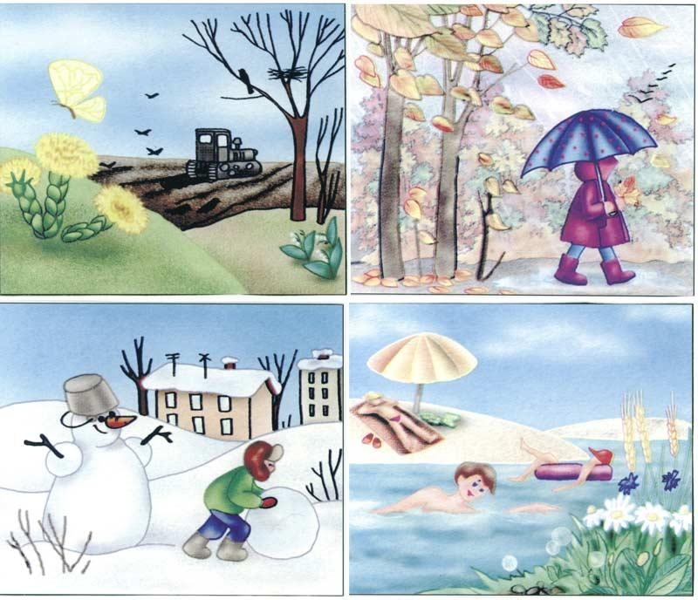
Цель: выявление уровня сформированности представлений о временах года.
Процедура проведения. Ребенку показывают в случайном порядке 4 картинки с изображением времен года: «Здесь нарисованы времена года. Какое время года изображено на каждой картинке? Покажи и назови. Почему ты так думаешь?»
Критерии оценки
- Ребенок понимает задание, уверенно соотносит изображение всех времен года с названиями — 2 балла.
- Ребенок понимает задание, но называет правильно только два времени года, соотнося их с картинками, — 1 балл.
- Ребенок не понимает задания — 0 баллов.
Тест 4. Найди такую же картинку (внимание)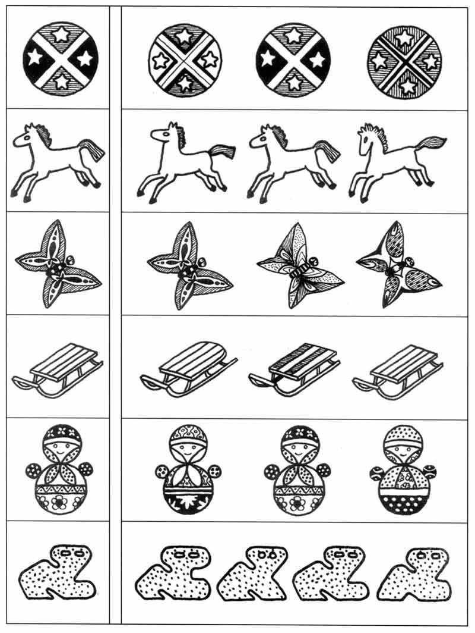

Цель: выявление способности устанавливать тождество, сходство и различие предметов на основе зрительного анализа, уровня развития наблюдательности, устойчивости внимания, целенаправленности восприятия.

Процедура проведения. Ребенку показывают лист с рисунками.
Инструкция: «Здесь нарисовано в каждом ряду по 4 картинки. Посмотри внимательно на первую картинку (в верхнем ряду) и найди точно такую же». Затем по очереди предъявляют остальные 5 рядов.
Критерии оценки
- Ребенок выполняет задание верно в 5—6 случаях — 2 балла.
- Ребенок выполняет задание верно в 3—4 случаях — 1 балл.
- Ребенок выполняет задание верно в 1—2 случаях либо не понимает и не выполняет совсем — 0 баллов
Тест 5. 10 предметов (память)

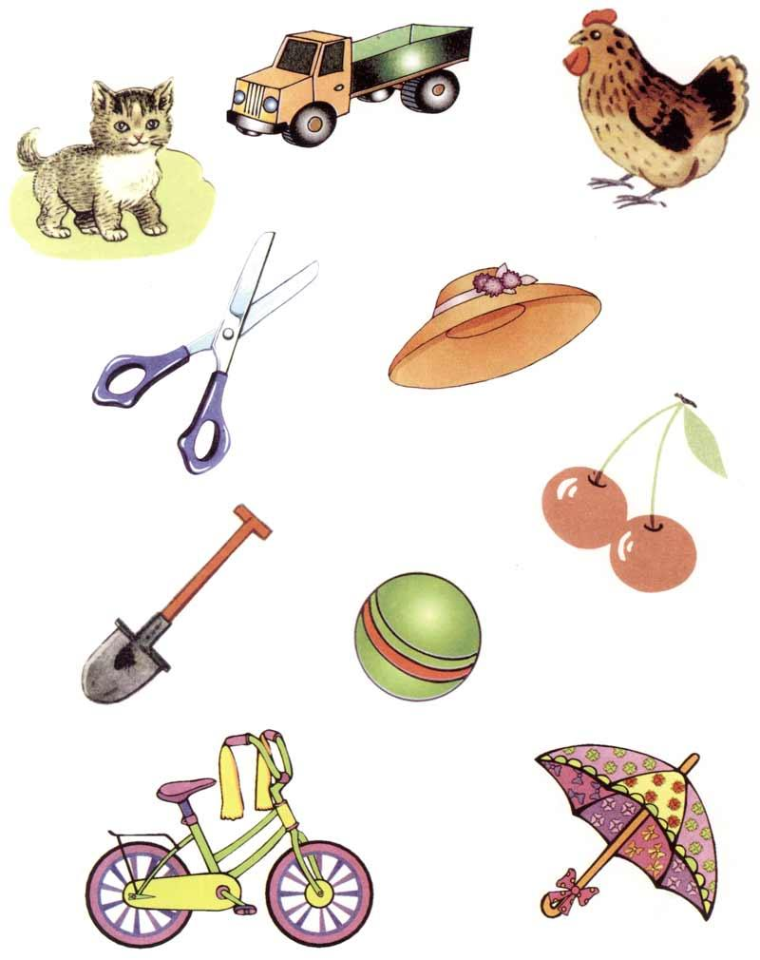

Цель: анализ объема непосредственной образной памяти у ребенка.
Инструкция: «Посмотри внимательно на картинку, назови нарисованные предметы и постарайся их запомнить». Затем картинку убирают и предлагают ребенку перечислить предметы, которые он запомнил.
Критерии оценки
- Ребенок запомнил 5—6 предметов — 2 балла.
- Ребенок запомнил 4 предмета — 1 балл.
- Ребенок запомнил менее 4-х предметов — 0 баллов.
Тест 6. Найди « семью » (мышление)
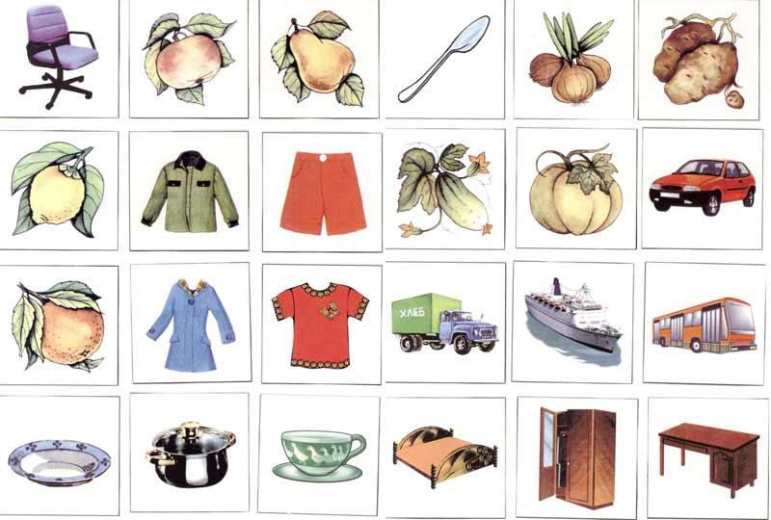Цели: выявление уровня развития наглядно-образного мышления, элементов логического мышления, умения группировать предметы по их функциональному назначению.
Процедура проведения. Перед ребенком выкладывают в ряд по одной картинке из категорий: посуда, одежда, транспорт, фрукты, мебель, овощи. Остальные картинки выкладываются под ними в случайном порядке. Инструкция: «Посмотри внимательно, какие картинки лежат в верхнем ряду, назови их. Теперь я возьму одну картинку (взрослый берет картинку, относящуюся к той же группе, что и первая) и положу ее вот сюда (кладет под первой картинкой)». Затем берет любую другую карточку и спрашивает ребенка: «А куда ты положишь вот эту картинку?» И т.п. В результате должно получиться шесть групп по четыре карточки, которые в каждой группе располагаются одна под другой. Ребенок должен объяснить, почему он объединил картинки в одну группу. Если задание вызывает у ребенка затруднение, можно оказать ему помощь, выложив второй ряд картинок по категориям или попросив его назвать одним словом карточки, лежащие в одном ряду, например: «Как можно назвать одним словом апельсин и яблоко?»
Другой вариант выполнения задания: Покажите ребенку любую из картинок, изображенных на рисунке. Предложите ему назвать ее. Затем покажите ребенку другую картинку и помогите ему определиться, подходит ли она к первой картинке или нет, если не подходит, то к какой картинке подходит. Следующие картинки пусть ребенок сам рассортирует. После выполнения задания спросите у него, почему он объединил картинки в одну группу.
Критерии оценки
- Ребенок принимает и понимает задание, классифицирует картинки с учетом основного признака и может осуществить обобщение в речевом плане — 2 балла.
- Ребенок понимает задание, раскладывает картинки правильно, но не обобщает вербально, либо не сразу понимает задание, но после помощи взрослого переходит к самостоятельному выполнению — 1 балл.
- Ребенок не понимает условие задания и не использует помощь взрослого — 0 баллов.

Тест 7. Рыбка (мышление)
Цели: определение уровня развития наглядно-образного мышления, организации деятельности, умения действовать по образцу, анализировать пространство.
Процедура проведения. Ребенку показывают изображение рыбки, состоящее из разноцветных геометрических фигур (схему). Взрослый спрашивает: «Как ты думаешь, что здесь нарисовано? Правильно, это рыбка». После этого ему предлагают набор геометрических фигур, из которых можно собрать изображение рыбки: «Выложи, пожалуйста, рядом точно такую же рыбку». По ходу выполнения задания можно попросить ребенка показать знакомые геометрические фигуры, назвать их и сказать, какого они цвета.
Критерии оценки
- Ребенок самостоятельно анализирует схему и на основе анализа без затруднений воспроизводит изображение — 2 балла.
- Ребенок недостаточно полно и точно анализирует схематическое изображение, построение осуществляется путем проб — 1 балл.
- Ребенок не справляется с заданием — 0 баллов.

Тест 8. Рисунок человека (общее представление об интеллекте)

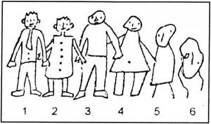
Цели: выявление сформированности образных и пространственных представлений у ребенка, уровня развития его тонкой моторики; получение общего представления об интеллекте ребенка в целом.
Процедура проведения. Перед ребенком кладут чистый лист бумаги и говорят ему: «Нарисуй, пожалуйста, человека».
Критерии оценки
- Рисунок ребенка похож на образцы 1 и 2 - 2 балла.
- Рисунок ребенка похож на образцы 3 и 4 - 1 балл.
- Рисунок ребенка похож на образцы 5 и 6 - 0 баллов

Тест 9. Последовательные картинки (речь, мышление)
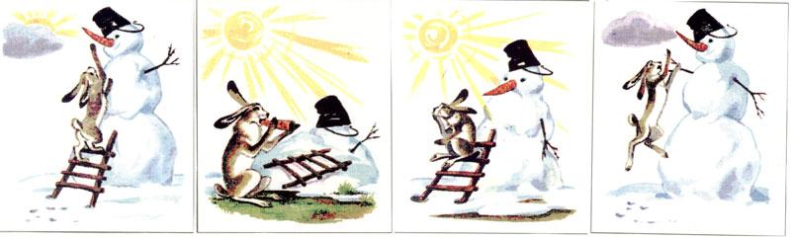Цель: выявление способности ребенка понять сюжет в целом, умения устанавливать причинно-следственные связи, лежащие в основе изображенной ситуации, составлять последовательный рассказ.
Процедура проведения. Перед ребенком в произвольном порядке выкладывают картинки и предлагают внимательно их рассмотреть. «Все эти картинки перепутаны. Разложи их по порядку таким образом, чтобы по ним можно было составить рассказ» (Возможный вариант - пусть ребенок на экране компьютера покажет последовательность картинок).
Критерии оценки
- Ребенок самостоятельно правильно и логично определяет последовательность картинок и составляет связный рассказ — 2 балла.
- Ребенок ошибается в последовательности, но исправляет ошибку (сам или с помощью взрослого), или его рассказ отрывочен и вызывает у ребенка трудности — 1 балл.
- Ребенок нарушает последовательность, не может понять ошибок, или его рассказ сводится к описанию отдельных деталей картинок — 0 баллов.

Тест 10. Разрезные картинки (восприятие)
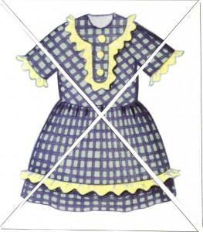
Цель: выявление уровня развития восприятия, умения воспроизводить целостный образ предмета.
Процедура проведения. Возьмите картинку с крупным изображением знакомого для ребенка предмета, разрежьте ее на 4 части, как показано на рисунке. Ребенку предлагают разрезанное изображение предмета. Карточки раскладываются хаотически. Ребенка просят собрать картинку после того, как он узнает нарисованный предмет.
Критерии оценки
- Ребенок узнает по частям изображенный предмет и собирает картинку самостоятельно — 2 балла.
- Ребенок не может определить, что нарисовано на разрезанных картинках, до начала работы, но впоследствии при помощи проб самостоятельно собирает картинку — 1 балл.
- Ребенок не справляется с заданием — 0 баллов.
Тест 11. На что это похоже? (воображение)
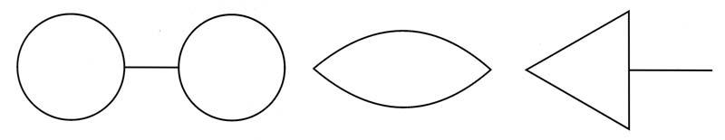Цель: выявление уровня развития воображения ребенка, оригинальности и гибкости мышления.
Процедура проведения. Ребенку предлагают поочередно три карточки с изображениями: «Посмотри на картинку, скажи, на что она похожа?»
Критерии оценки
- Ребенок называет 9 ассоциаций (по 3 на каждый рисунок) — 2 балла.
- Ребенок называет по 2 ассоциации на каждую картинку — 1 балл.
- Ребенок не понял задания или дает всего лишь по 1 ассоциации на каждую картинку — 0 баллов.
Оценка результатов
Высокий уровень — 16—20 баллов.
Средний уровень — 10—15 баллов.
Низкий уровень — 0—9 баллов

2.Текущий контроль должен определить степень усвоения детьми учебного материала и уровень их подготовленности к занятиям, повысить ответственность и заинтересованность обучающихся в усвоении материала, обеспечить ритмичность и организованность учебной работы; своевременно выявлять отстающих, а также опережающих обучение с целью наиболее эффективного подбора методов и средств обучения. Текущая проверка предметных знаний осуществляется без их оценки в баллах. Работу ребенка учитель оценивает словесно и только положительно.
1. Вопросы, подводящие итог занятия:
- О чём вы узнали?
- Какое задание было труднее (легче) всего выполнить?
- Чему вы научились сегодня?
- О чём бы вы рассказали маме?
- Что было самым интересным?
- Чему вы смогли бы научить малышей?
Ответы на вопросы такого типа прежде всего дают детям возможность осознать свои достижения и проблемы.
2. Придумывание названия работе сверстника содействует осознанию самого яркого, главного, ценного в работе. Название можно придумать рассказу.
3. Определение отметки (например, сердечка, звездочки) к работе, которая больше всего понравилась. Используя данную форму оценки, необходимо проговорить за что (почему) ребенок определил свое «сердечко» именно этой работе. Не следует акцентировать внимание детей на том, у кого сколько «сердец». Важно – за что положено сердечко.
3.Итоговый контроль проводится с целью определения степени достижения результатов обучения, закрепления знаний, ориентации обучающихся на дальнейшее самостоятельное обучение; получение сведений для совершенствования педагогом программ и методик обучения. Проводится тест на определение мотивов учения; диагностика, включающая в себя следующие задания: копирование рисунка; ориентировка в межклеточном пространстве; графический диктант; решение простых математических задач с графическим изображением ответа; тест на развитие фонематического слуха; выделение главного признака предмета.
№1.Планируемый результат: продолжать заданную закономерность.
Умение, характеризующее достижение этого результата: составлять и продолжать последовательность на основе установленного правила.
№2. Планируемый результат: соотносить число предметов и цифру.
Умения, характеризующее достижение этого результата: вести счет предметов в пределах 10, знать арабские цифры, соотносить число предметов и цифру.
№3. Планируемый результат: сравнивать группы предметов на основе составления пар.
Умения, характеризующее достижение этого результата: вести счет предметов в пределах 10, распознавать понятия «больше», «меньше», «столько же».
№4. Планируемый результат: отвечать на поставленные учителем вопросы: Сколько стало? Сколько осталось?
Умения, характеризующие достижение этого результата: внимательно слушать, понимать смысл объединения частей в целое, выделения части из целого.
№5. Планируемый результат: распознавать известные геометрические фигуры (по цвету, форме), ориентироваться на листе бумаги.
Умения, характеризующее достижение этого результата: знать геометрические фигуры, знать цвета, изображать простейшие геометрические фигуры «от руки», знать пространственные отношения, ориентироваться на листе бумаги,
№6. Планируемый результат: аккуратно выполнять штриховку.
Умения, характеризующее достижение этого результата: правильно держать карандаш, аккуратно выполнять обведение по контуру и штриховку в различных направлениях.

ФИ _______________________________________________________________

№1. Продолжи ряд.
/ ∙ // ∙ ∙ / ∙ ∙ ______________________________________________________
12 21 _______________________________________________________

№2. Соедини линией.

5 2 8 4
№3. Нарисуй в нижнем ряду предметов больше, чем в верхнем.

Нарисуй в нижнем ряду предметов меньше, чем в верхнем.

Нарисуй в нижнем ряду предметов столько же, сколько в верхнем.

№4. Запиши цифрой, сколько бананов осталось.

Запиши цифрой, сколько яблок стало.

№5. Составь узор.

― закрась кружок красным цветом;
― сверху нарисуй красный квадрат;
― справа от квадрата – желтый треугольник; ― под треугольником нарисуй зеленый круг; ― слева от красного круга нарисуй синий треугольник.
№6. Выполни штриховку.

Критерии оценивания работы:
Высокий уровень достижения планируемых результатов – выполнено 100% работы.
Средний уровень достижения планируемых результатов – 50% и более. Низкий уровень достижения планируемых результатов – менее 50%.

Образовательные и учебные форматы
Занятия строятся в форме игры, соревнования, путешествия, так как игра является ведущей деятельностью дошкольников, основным способом познания ими окружающего мира и освоения новых социальных ролей. Игровое взаимодействие дошкольников способствует нарастанию эмоций, включению умственных способностей, внимания, памяти, воображения детей, усиливает их мотивацию, активизирует процесс создания идей.
Методы и приемы познавательной деятельности
Словесные методы — рассказ, беседа, объяснение, обсуждение жизненных наблюдений, ситуаций и т. д.
Наглядные (методы иллюстраций и демонстраций) — демонстрация моделей временных частей суток, времен года, схематичное изображение последовательности сборки объекта, иллюстрации объектов живой и неживой природы
Практические — проведение различных видов игр, упражнений, выполнение работы в рабочих тетрадях, конструирование и моделирование, исследование и экспериментирование, постановка математических сценок и сказок и т. д.
В основе подготовки к обучению в школе программы лежат личностно-ориентированные и развивающие технологии.
Целью личностно-ориентированных технологий являются развитие и формирование в процессе подготовки к обучению активной творческой личности. Развивающие технологии направлены на формирование у ребенка проблемного мышления, на развитие мыслительной активности. Развивающие технологии содержат: развивающие дидактические игры, развивающие практические задания, творческие упражнения, конструирование, аналитико-синтетические действия. Содержание, предложенное для подготовки к обучению программой «Знайка» соответствует возрастным особенностям детей дошкольного возраста и составляет основу для использования личностно ориентированных и развивающих технологий. В соответствии с логикой развития ребенка подготовка к школе носит не обучающий, а развивающий характер. При подготовке к школе программа не допускает дублирования первого класса общеобразовательной школы. Подготовка к обучению в школе по программе «Знайка» инварианта. Ее цель — подготовить дошкольника к любой системе школьного образования.
Здоровьесберегающие технологии направлены на обеспечение ребенку возможности сохранения здоровья, формирование у него необходимых знаний, умений, навыков по здоровому образу жизни. Здоровьесберегающие педагогические технологии включают все аспекты воздействия педагога на здоровье ребенка на разных уровнях — информационном, психологическом, биоэнергетическом. Педагоги используют здоровьесберегающие технологии последующим направлениям:
Стретчинг – в хорошо проветренном помещении специальные упражнения под музыку.
Динамические паузы – во время занятий, 2 минуты, по мере утомляемости детей. Могут включать в себя элементы гимнастики для глаз, дыхательной гимнастики и других в зависимости от вида занятия.
Релаксация под спокойную классическую музыку, звуки природы.
Гимнастика пальчиковая – рекомендуется всем детям, особенно с речевыми проблемами. Проводится в любой удобный отрезок.
Гимнастика для глаз, гимнастика дыхательная – по 3 минуты в любое свободное время в зависимости от интенсивности зрительной.

Информационно-коммуникационные технологии
Мир, в котором развивается современный ребенок, коренным образом отличается от мира, в котором выросли его родители. Это предъявляет качественно новые требования к образованию – использование современных информационных технологий.
Игровая технология. Обучение в форме игры может и должно быть интересным, занимательным, но не развлекательным. В деятельности с помощью игровых технологий у детей развиваются психические процессы.

Материально-техническое обеспечение реализации программы
Занятия по реализации данной программы проводятся в групповой комнате.
Дидактический наглядный материал, книги, тетради, игрушки и игры на занятиях предъявляются в соответствии с возрастными требованиями, особенностями психофизического развития детей.
Учебная зона групповой комнаты укомплектована необходимым количеством мебели, соответствующей числу детей, посещающих занятия, маркерной и магнитной доской, рабочие тетради, картины предметные и сюжетные для работы, карандаши простые и цветные, ручки.
Методическое оснащение:
буквари Н.С. Жуковой для индивидуальной работы детей;
комплекты рабочих тетрадей «Готовимся к школе. Части 1 и 2».

Перечень информационно-методических материалов

Для педагога
- Жукова Н.С., Букварь: Учебное пособие/ Н.С. Жукова. – М .Эксмо, 2018.
- Основная общеобразовательная программа «Формирование элементарных математических представлений у дошкольников» / К. В. Шевелев. — М.: Ювента, 2012 — 64
- От рождения до школы. Примерная общеобразовательная программа дошкольного образования. / Под ред. Н. Е. Веракса, Т. С. Комаровой, М. А. Васильевой.— М.: Мозаика-синтез, 2014.
- Развитие мотивов у детей 6—7 лет. Особенности психического развития детей 6 - 7-летнего возраста.» / Под ред. Д. Б. Эльконин, А. Л. Венгер.— М., НПО «Образование», 1988
- Рогалевич Н. Н. 100 заданий для успешной подготовки ребенка к школе. – Минск, Харвест, 2004
- Федеральные государственные требования к структуре основной общеобразовательной программы дошкольного образования. М., 2011.

Для дошкольников
- Жукова Н.С., Букварь: Учебное пособие/ Н.С. Жукова. – М .Эксмо, 2018.
- Шевелев К.В., Готовимся к школе: Рабочие тетради для детей 5-6 лет. В 2 ч. Ч. 1. / К.В.Шевелев. – М.:Ювента – 2018. – 64 с.: ил.
- Шевелев К.В., Готовимся к школе: Рабочие тетради для детей 5-6 лет. В 2 ч. Ч. 2. / К.В.Шевелев. – М.:Ювента – 2018. – 64 с.: ил.

Для родителей

- Дмитриева В.Г. 200 развивающих игр и упражнений от рождения до школы \В.Г. Дмитриева, О.А. Новиковская. - М.: АСТ; СПб.: Сова, 2007. - 95 с.
- Свиридов Б.Г. Ваш ребенок готовится к школе. Серия «Учебные пособия». Ростов н/Д: Феникс, 2000. - 160 с.
- Старковская В. Л. «Помогите малышу подготовиться к школьной жизни: Оздоравливающие и развивающие подвижные игры для детей от 1,5 до 7 лет: Методическое пособие. - М.: Терра - Спорт, 2000. - 112 с. (ил.)
- Фабер А., Мазлиш Э. Как говорить с детьми, чтобы они учились. М, 2011

